《高等数学（一）》全真押题试卷（四）

一、单项选择题(共10题，合计40分)
1
A. 凹
B. 凸
C. 凹凸性不可确定
D. 单调减少
[正确答案]A

本题分值：4分
试题解析:
本题考查的知识点为利用二阶导数符号判定曲线的凹凸性．

2
A. 1
B.
C.
D. 1n 2
[正确答案]C

本题分值：4分
试题解析:
本题考查的知识点为定积分运算

3
设函数f(x)＝2sinx，则f'(x)等于（ ）．
A. 2sinx
B. 2cosx
C. －2sinx
D. －2cosx
[正确答案]B

本题分值：4分
试题解析:
本题考查的知识点为导数的运算．
f(x)＝2sin x，
f'(x)＝2(sinx)'≈2cos x．
可知应选B．

4
为二次积分为（ ）．
A.
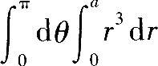
B.
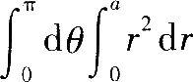
C.
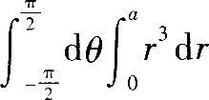
D.
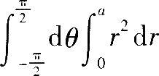
[正确答案]A

本题分值：4分
试题解析:
本题考查的知识点为将二重积分化为极坐标系下的二次积分．
由于在极坐标系下积分区域D可以表示为
故知应选A．

5
下列命题中正确的有（ ）．
A.
B.
C.
D.
[正确答案]B

本题分值：4分
试题解析:
本题考查的知识点为级数的性质．
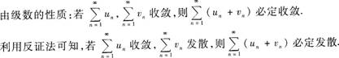
可知应选B．通常可以将其作为判定级数发散的充分条件使用．

6
A.
B.
C.
D.
[正确答案]D

本题分值：4分
试题解析:
本题考查的知识点为牛顿一莱布尼茨公式和定积分的换元法.
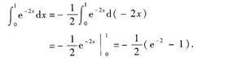
因此选D．

7
下列关系式正确的是（ ）．
A.
B.
C.
D.
[正确答案]C

本题分值：4分
试题解析:
本题考查的知识点为定积分的对称性．
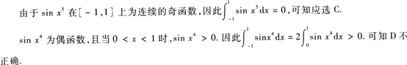

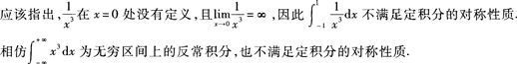

8
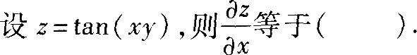
A.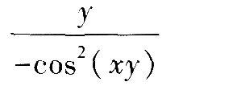
B.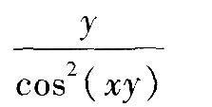
C.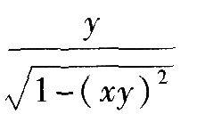
D. 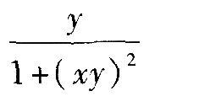
[正确答案]B

本题分值：4分
试题解析:
本题考查的知识点为偏导数运算．
由于z＝tan(xy)，因此
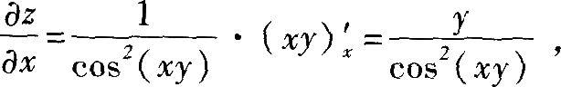可知应选B．

9
设y＝sin(x-2)，则dy＝（ ）．
A. －cosxdx
B. cosxdX
C. －cos(x－2)dx
D. cos(x－2)dx
[正确答案]D

本题分值：4分
试题解析:
本题考查的知识点为微分运算．
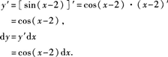
可知应选D．

10
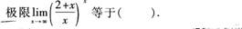
A.
B. e
C. e2
D. 1
[正确答案]C

本题分值：4分
试题解析:
本题考查的知识点为重要极限公式．

二、填空题(共10题，合计40分)
11
[正确答案]
本题考查的知识点为二元函数的偏导数．

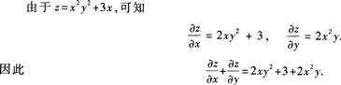

本题分值：4分
试题解析:

12
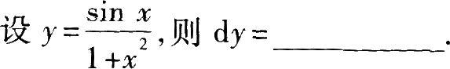
[正确答案]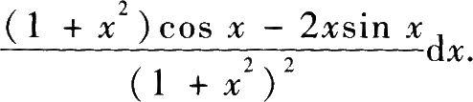
【解析】本题考查的知识点为微分的四则运算．
注意若u，v可微，则
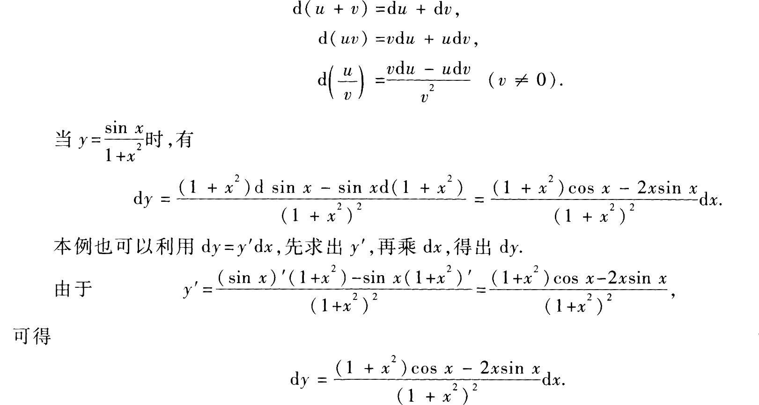

本题分值：4分
试题解析:

13
[正确答案]

本题分值：4分
试题解析:
本题考查的知识点为二元函数的偏导数．

14
[正确答案]】(－1，1)．

本题分值：4分
试题解析:
本题考查的知识点为求幂级数的收敛区间．
所给级数为不缺项情形．
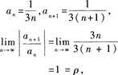

(－1，1)．
注《考试大纲》中指出，收敛区间为(－R，R)，不包括端点．
本题－些考生填1，这是误将收敛区间看作收敛半径，多数是由于考试时过于紧张而导致的错误．

15
[正确答案]1

本题分值：4分
试题解析:
本题考查的知识点为二元函数的极值．
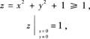
可知点(0，0)为z的极小值点，极小值为1．

16
[正确答案]

本题分值：4分
试题解析:
本题考查的知识点为初等函数的求导运算．
本题需利用导数的四则运算法则求解．
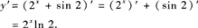
本题中常见的错误有
这是由于误将sin 2认作sinx，事实上sin 2为－个常数，而常数的导数为0，即
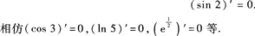
请考生注意，不论以什么函数形式出现，只要是常数，它的导数必定为0．

17
[正确答案]

本题分值：4分
试题解析:
本题考查的知识点为二重积分的直角坐标与极坐标转化问题．
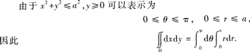

18
[正确答案]2

本题分值：4分
试题解析:
本题考查的知识点为二阶导数的运算．
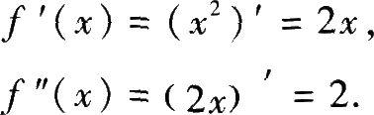

19
[正确答案]1/2

本题分值：4分
试题解析:
本题考查的知识点为计算二重积分．
其积分区域如图1—1阴影区域所示．
可利用二重积分的几何意义或将二重积分化为二次积分解之．
解法1

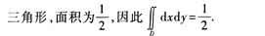
解法2化为先对y积分，后对x积分的二次积分．
作平行于y轴的直线与区域D相交，沿Y轴正向看，人口曲线为y＝x，作为积分下限；出口曲线为y＝1，作为积分上限，因此
x≤y≤1．
区域D在x轴上的投影最小值为x＝0，最大值为x＝1，因此
0≤x≤1．
可得知
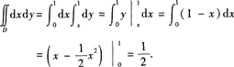
解法3化为先对x积分，后对y积分的二次积分．
作平行于x轴的直线与区域D相交，沿x轴正向看，入口曲线为x＝0，作为积分下限；出口曲线为x＝y，作为积分上限，因此
0≤x≤y．
区域D在y轴上投影的最小值为y＝0，最大值为y＝1，因此
0≤y≤1．
可得知
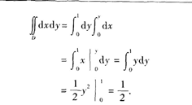

20
[正确答案](2x+cosx)dx．

本题分值：4分
试题解析:
本题考查的知识点为微分运算．
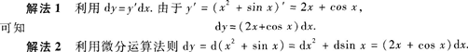

三、解答题(共8题，合计70分)
21
[正确答案]
本题考查的知识点为二重积分的计算(极坐标系)．
利用极坐标，区域D可以表示为
0≤0≤π，0≤r≤2，
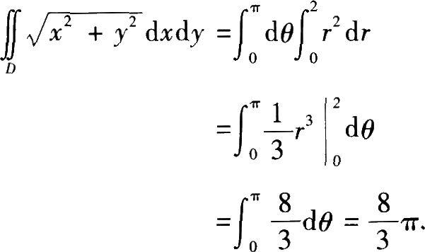

本题分值：8分
试题解析:
如果积分区域为圆域或圆的－部分，被积函数为f(x2＋y2)的二重积分，通常利用极坐标计算较方便．
使用极坐标计算二重积分时，要先将区域D的边界曲线化为极坐标下的方程表示，以确定出区域D的不等式表示式，再将积分化为二次积分．
本题考生中常见的错误为：
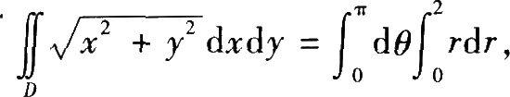
被积函数中丢掉了r．这是将直角坐标系下的二重积分化为极坐标下的二次积分时常见的错误，考生务必要注意．

22
[正确答案]
本题考查的知识点为定积分的计算．
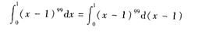

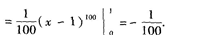

本题分值：8分
试题解析:

23
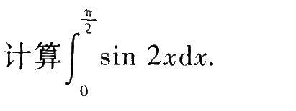
[正确答案]
本题考查的知识点为定积分的换元积分法．
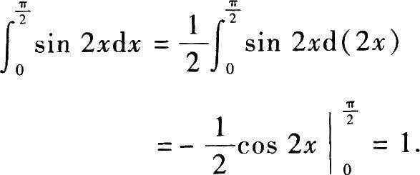

本题分值：9分
试题解析:

24
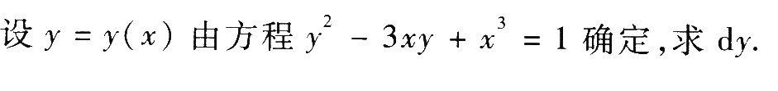
[正确答案]
本题考查的知识点为求隐函数的微分．
解法1将方程两端关于x求导，可得
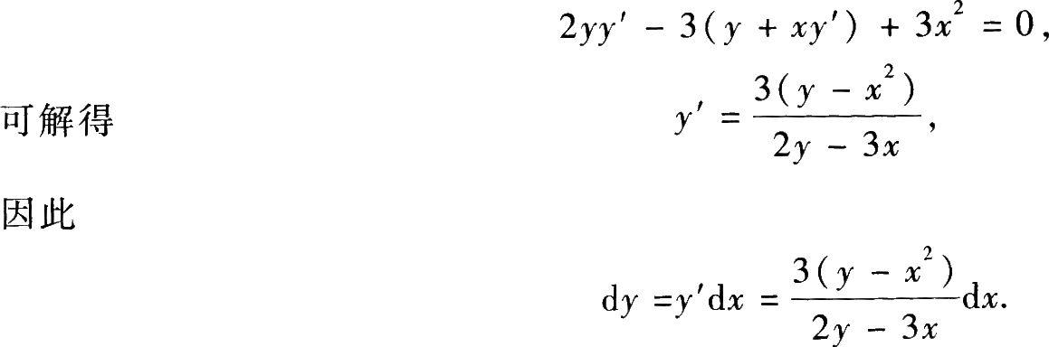
解法2将方程两端求微分
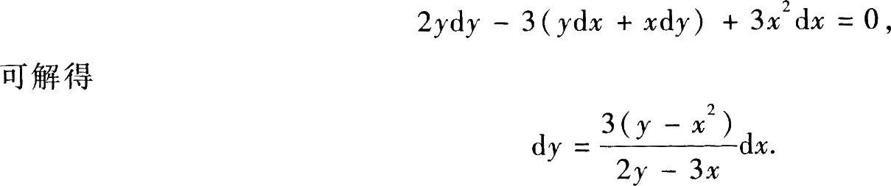

本题分值：9分
试题解析:
若y＝y(x)由方程F(x，y)＝0确定，求dy常常有两种方法．
(1)将方程F(x，y)＝0直接求微分，然后解出dy．
(2)先由方程F(x，y)＝0求y'，再由dy＝y'dx得出微分dy．

25
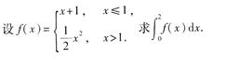
[正确答案]
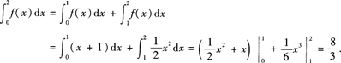

本题分值：9分
试题解析:

26
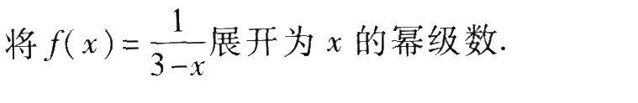
[正确答案]
本题考查的知识点为将函数展开为x的幂级数．
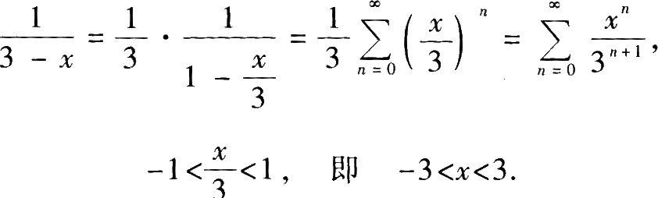

本题分值：9分
试题解析:
将函数展开为x的幂级数通常利用间接法．先将f(x)与标准展开式中的函数对照，以便确定使用相应的公式．如果f(x)可以经过恒等变形变为标准展开式中函数的和、差形式，则可以先变形．
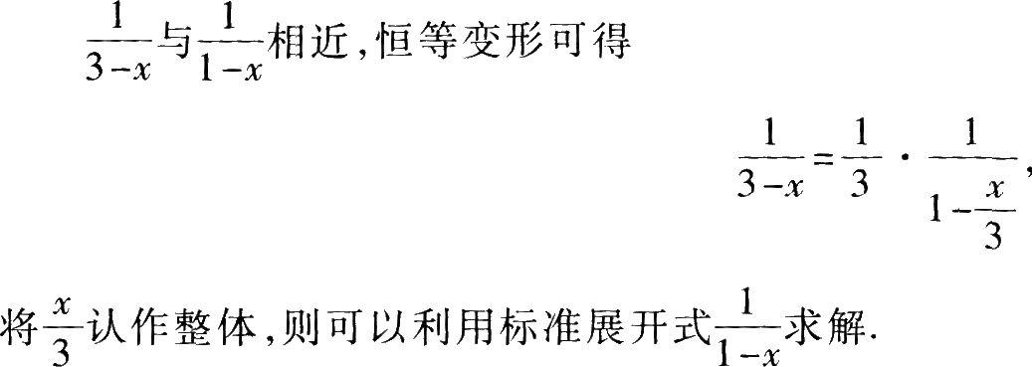

27
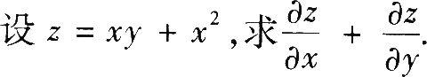
[正确答案]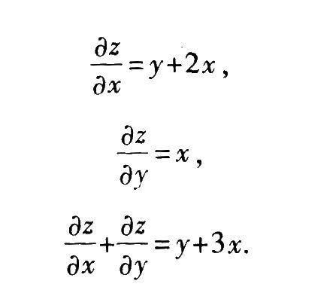

本题分值：9分
试题解析:

28将f(x)＝ln(1＋x2)展开为x的幂级数．
[正确答案]
本题考查的知识点为将函数展开为幂级数．
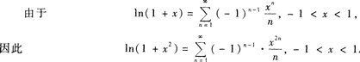

本题分值：9分
试题解析:
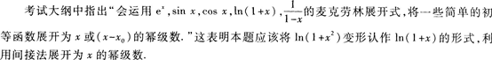
本题中考生出现的常见错误是对1n(1＋x2)关于x的幂级数不注明该级数的收敛区间，这是要扣分的。

